CONCOURS ARTS ET MÉTIERS ParisTech - ESTP - POLYTECH
Épreuve de Physique PSI
Durée 3 h
Si , au cours de l'épreuve, un candidat repère ce qui lui semble être une erreur d'énoncé, d'une part il le signale au chef de salle, d'autre part il le signale sur sa copie et poursuit sa composition en indiquant les raisons des initiatives qu'il est amené à prendre.
L'usage de calculatrices est interdit.
AVERTISSEMENT
Remarques préliminaires importantes : il est rappelé aux candidat(e)s que
- les explications des phénomènes étudiés interviennent dans la notation au même titre que les développements analytiques et les applications numériques ; les résultats exprimés sans unité ne seront pas comptabilisés ;
- tout au long de l'énoncé, les paragraphes en italique ont pour objet d'aider à la compréhension du problème ;
- tout résultat fourni dans l'énoncé peut être admis et utilisé par la suite, même s'il n'a pas été démontré par le(la) candidat(e) ;
- les applications numériques, effectuées sans calculatrice, pourront supporter des arrondis ou simplifications judicieux ;
- le document-réponse (recto-verso) devra être complété puis remis avec la copie.
Ce problème traite d'oscillateurs de relaxation, systèmes oscillants dont la sortie commute entre deux états. Il est constitué de deux parties totalement indépendantes : un générateur de signaux en électronique pour la $1^{\text{ère }}$ partie et la description du fonctionnement d'un geyser, dans une présentation simplifiée, en $2^{\text{ème }}$ partie.
PREMIÈRE PARTIE GÉNÉRATEUR DE SIGNAUX
A / Amplificateur opérationnel idéal
La représentation symbolique de l'amplificateur opérationnel idéal (AO) et la notation adoptée sont précisées en figure 1 , ci-dessous :
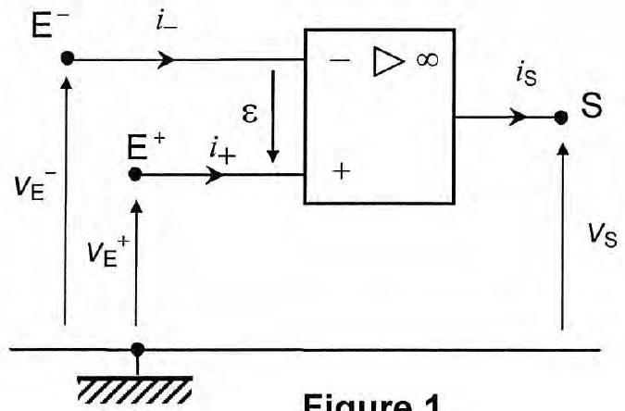

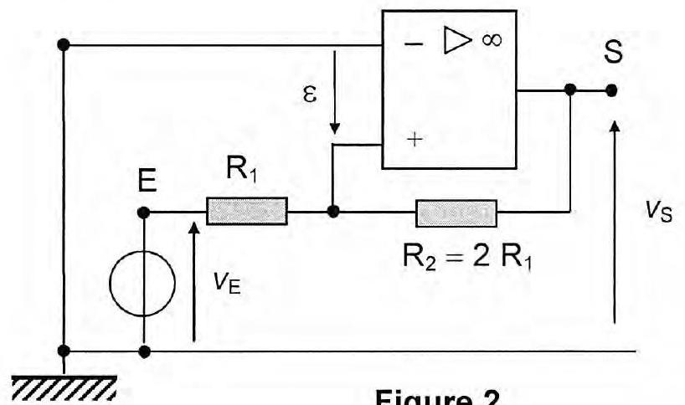
L'AO est un amplificateur de différence, la tension de sortie $v_{s}$ est proportionnelle à la tension différentielle d'entrée $ε=v_{E} ^{+}−v_{E} ^{−}$entre les tensions appliquées respectivement aux entrées non inverseuse $E^{+}$et inverseuse $E^{−}$, soit $v_{s}=A\left(v_{E}^{+}−v_{E}^{−}\right)$. Le coefficient $A$ est l'amplification différentielle, il dépend de la fréquence du signal d'entrée et sa valeur en régime continu est notée $A_{d}$. La valeur absolue de la tension de saturation en sortie vaut : $V_{SAT}=15 V$.
A1. Rappeler les hypothèses de l'AO idéal.
A2. Préciser ses deux régimes de fonctionnement et les conditions sur $ε$ et $v_{s}$ associées. Expliquer comment les reconnaître simplement, en visualisant à l'oscilloscope simultanément les signaux d'entrée et de sortie du montage.
B / Comparateur à hystérésis
Stabilité du montage
Considérons le montage de la figure 2 ci-dessus. L'amplificateur opérationnel est idéal. Dans son comportement intrinsèque, l'AO est un système linéaire du premier ordre. La tension de sortie $v_{s}$ de l'AO est liée à la tension différentielle d'entrée $ε$ par une équation différentielle linéaire du premier ordre qui s'écrit :
$$τ\frac{dv_{S}(t)}{dt}+v_{S}(t)=A_{d}ε(t),$$
- $τ≈{10}^{−2}s$ : constante de temps de l'amplificateur opérationnel ;
- $A_{d}≈{10}^{5}$ : coefficient d'amplification statique (ou gain en régime continu).
B1. Établir l'équation différentielle linéaire du premier ordre à laquelle obéit $v_{S}(t)$ en fonction de $A_{d},τ$ et $v_{E}(t)$. Le système est-il stable ou instable ? En déduire le mode de fonctionnement de l'AO.
B2. Évaluer numériquement la constante de temps $τ_{B}$ caractéristique de l'évolution de $v_{S}(t)$. Commenter.
Description du cycle d'hystérésis
B3. Justifier qu'il y a basculement à $±V_{SAT}$ pour deux valeurs seuils de $V_{E}$ à préciser.
B4. La tension d'entrée est sinusoïdale de pulsation $ω$ et d'amplitude $V_{EM}=15 V$. Compléter la caractéristique statique de transfert $v_{S}=f\left(v_{E}\right)$ du montage, fournie sur le documentréponse. Préciser le sens d'orientation du cycle obtenu. Justifier le nom donné au montage : « comparateur non inverseur à hystérésis ».
C / Intégrateur inverseur
Amplificateur opérationnel idéal
L'amplificateur opérationnel idéal fonctionne en régime linéaire selon le montage proposé sur la figure 3, ci-dessous :
Figure 3
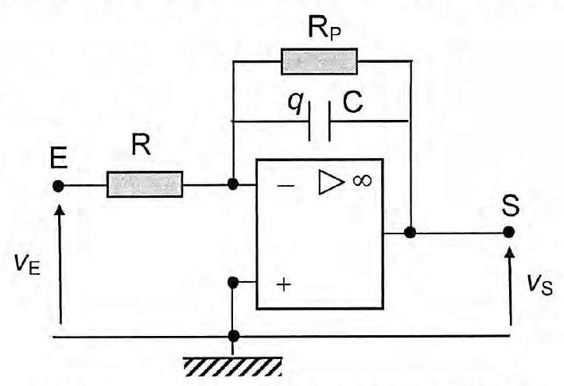
C1. Donner, sans effectuer de calcul, la nature du filtre ainsi constitué.
Quelle opération réalise-t-il à basse fréquence ?
C2. Déterminer la fonction de transfert $\underline{H}(jω)={\underline{v}}_{S}/{\underline{v}}_{E}$ de ce filtre pour un signal d'entrée $v_{E}(t)$ sinusoïdal, de pulsation $ω$; préciser sa pulsation de coupure $ω_{C}$.
C3. Représenter l'allure asymptotique des courbes de gain $G_{dB}=20log⁡(|\underline{H}|)$ et de déphasage entrée-sortie $φ=arg⁡(\underline{H})$ en fonction de $log⁡\left(ω/ω_{C}\right)$.
La condition initiale sur la charge électrique est telle que : $v_{S}(0)=\frac{E_{0}T}{4RC}$.
C4. Rechercher dans quel domaine de pulsation le montage de la figure 3 réalise une intégration et une inversion du signal d'entrée. Placer ce domaine sur les graphes obtenus en C3.
La tension alternative d'entrée est un créneau, de période $T$ et d'amplitude $E_{0}$, dont la décomposition en série de Fourier s'écrit :
$$v_{E}(t)=\frac{4E_{0}}{π}∑_{p=0}^{∞} \frac{sin⁡[(2p+1)ωt]}{2p+1}$$
Figure 4
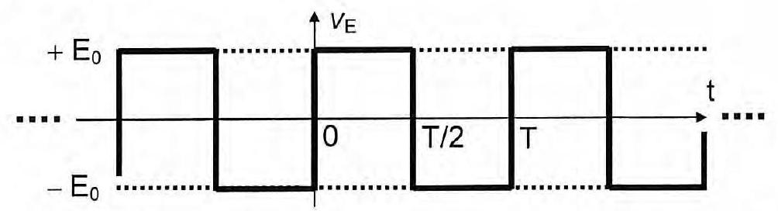
C5. Déterminer la tension de sortie $v_{Sn}(t)$ pour la composante $v_{En}(t)$ d'ordre $n=2p+1$ du signal d'entrée dans son domaine d'intégration.
C6. En déduire que le signal de sortie $v_{S}(t)$ admet la décomposition en série de Fourier :
$$v_{S}(t)=B\sum_{p=0}^{∞}{ }\frac{cos⁡[(2p+1)ωt]}{(2p+1)^{2}}$$
Préciser l'expression de $B$ en fonction de $E_{0},R,C$ et $ω$. Décrire la forme du signal de sortie $v_{S}(t)$. Représenter, sur le chronogramme 1 du document-réponse, l'évolution de $v_{s}(t)$ pour $R_{P}=10R$ et $T=2RC$.
D / Génération de signaux périodiques
Les amplificateurs opérationnels du montage suivant (figure 5) sont supposés idéaux.
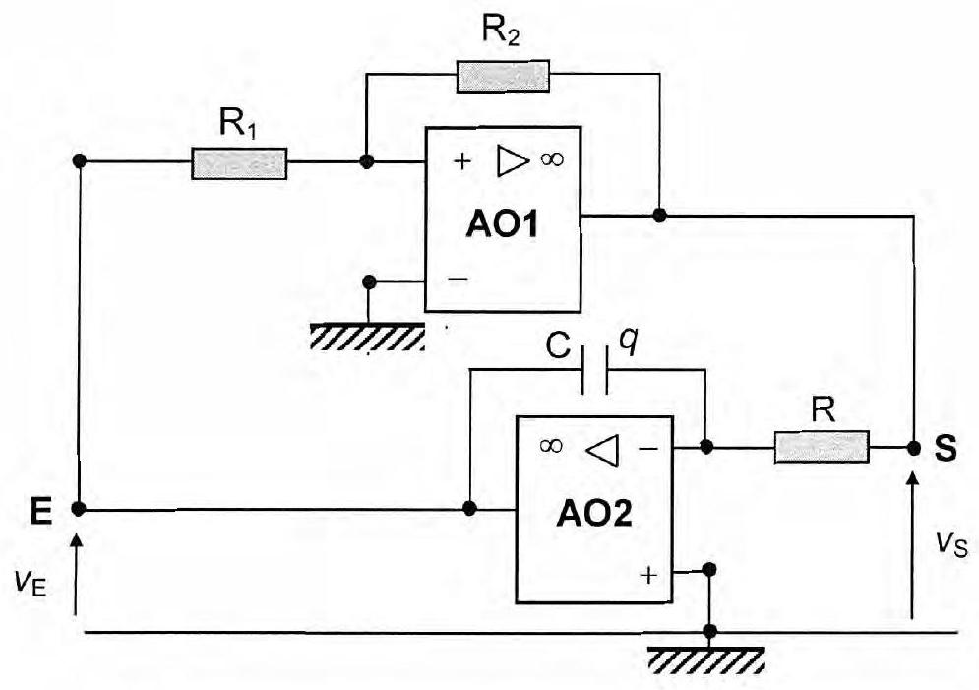
Figure 5
D1. Identifier les fonctions réalisées par chacun des montages associés à chacun des amplificateurs opérationnels AO1 et AO2.
Expliquer pourquoi le dispositif est qualifié d'«astable».
La condition initiale imposée est $q(t=0)=0$. A cet instant, $v_{s}$ bascule en saturation positive :
$v_{S}\left(O^{+}\right)=V_{SAT}$. La saturation négative correspond à un signal de sortie - $V_{SAT}$.
D2. Déterminer l'évolution de $v_{E}(t)$ au cours du temps en fonction de $R,C,V_{SAT}$ et t . Pour quelle valeur de $v_{E}$ et à quel instant $t_{0}$ le premier basculement de $v_{S}$ vers $−V_{SAT}$ se produit-il ?
D3. En choisissant $t_{0}$ comme origine des temps, déterminer la nouvelle évolution de $v_{E}(t)$.
Pour quelle valeur de $v_{E}$ le basculement de $v_{S}$ en saturation positive se produit-il ?
Quelle est la durée $Δt_{1}$ de la phase de saturation négative de $v_{S}$ ? Quelle est la durée $Δt_{2}$ de la phase suivante correspondant à une saturation positive de $v_{S}$ ?
Exprimer la période $T$ des oscillations en fonction de $R,R_{1},R_{2}$ et $C$.
D4. Représenter, sur le chronogramme 2 du document-réponse, les évolutions de $v_{S}(t)$ et $v_{E}(t)$ au cours du temps, pour $R_{2}=2R_{1}$. Quels types de signaux sont générés par un tel dispositif ?
D5. Compléter sur le document-réponse la caractéristique statique de transfert $v_{S}=f\left(v_{E}\right)$ du montage. Préciser le sens d'orientation du cycle obtenu.
DEUXIÈME PARTIE
MODÈLE SIMPLIFIÉ D'UN GEYSER
Un geyser est une source d'où jaillit de façon intermittente une quantité considérable d'eau chaude et de vapeur d'eau. Comme le montre schématiquement la figure 6, il est composé d'une chambre souterraine (ou chaudière) remplie d'eau (liquide ou vapeur) dont la base est proche d'une source de chaleur constituée de magma en fusion, d'une longue cheminée en roche dure très solide reliant la base de la chaudière à la surface, et d'un réseau d'infiltration de l'eau de surface qui permet de remplir d'eau la chambre par sa base.
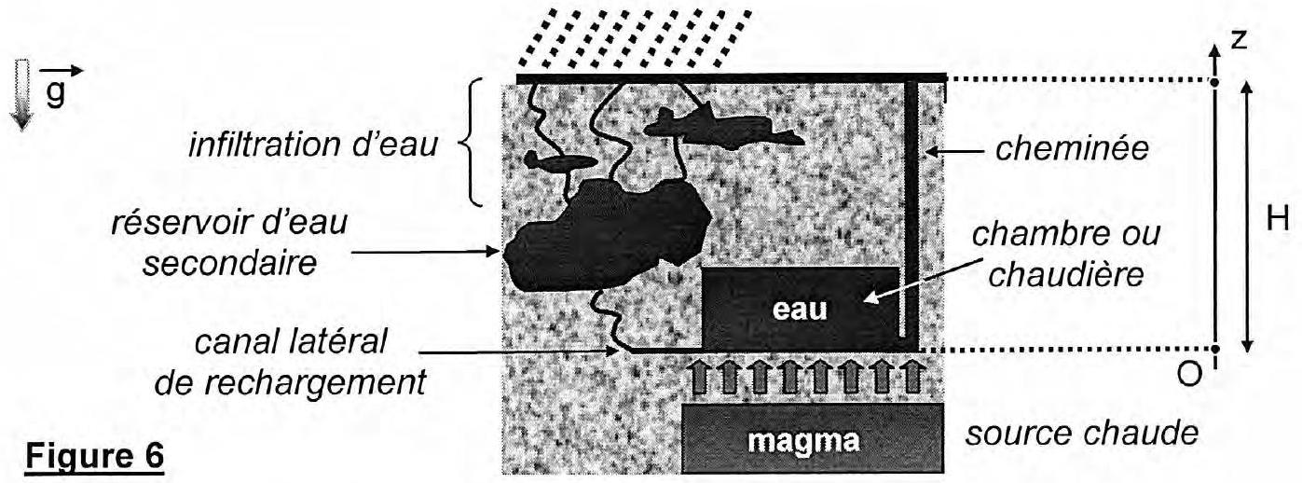
Le geyser décrit le cycle éruptif suivant : (figure 7)
(0) : À l'état initial, la chambre est remplie d'eau.
(1) : L'eau chauffe dans la chambre et les premières bulles de vapeur d'eau apparaissent.
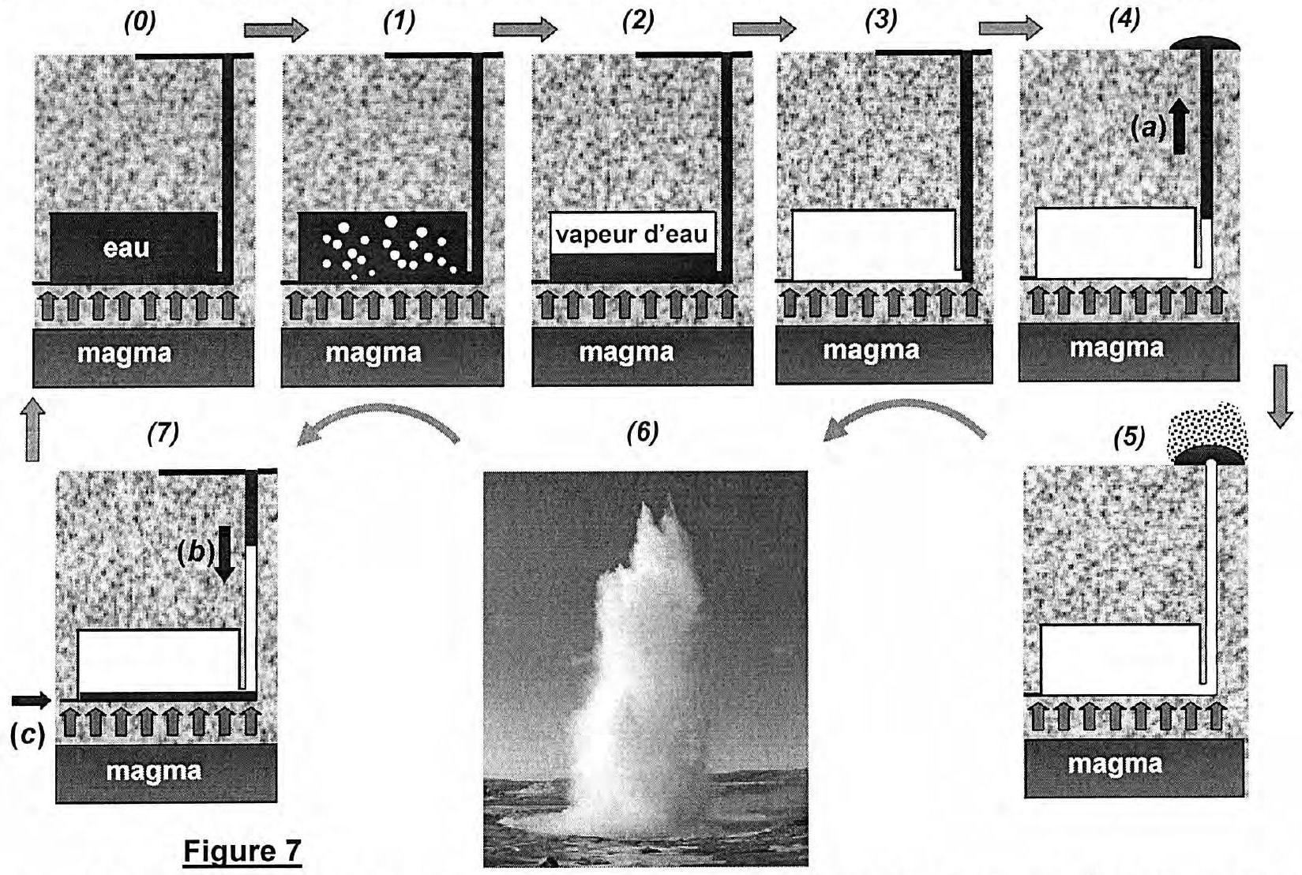
(2) : Les bulles générées en abondance au cours de l'ébullition de l'eau se mettent à coalescer: elles augmentent leur volume au cours de leur ascension, s'accumulent sur le plafond de la chambre et se fondent en une phase unique de vapeur.
(3): La vapeur d'eau occupe la totalité de la chaudière et la pression dans la chambre est compensée par la pression hydrostatique due à la colonne d'eau de la cheminée et au réseau d'alimentation.
(4) : L'augmentation du volume de vapeur d'eau propulse à grande vitesse l'eau de la colonne vers l'extérieur, au travers de la cheminée (a).
(5) : L'éruption a lieu par éjection à l'air libre de la colonne d'eau et de la vapeur.
(6): Le panache s'effondre et l'eau sous forme liquide réintègre la chambre sous l'effet de la pesanteur (b) ; les réseaux annexes d'infiltration d'eau (c) en achèvent le remplissage.
(7) : Le cycle est terminé en revenant à l'état initial (0) ; il reprend par chauffage de la chambre.
E / Ébullition de l'eau dans la chambre
Diagramme d'état de l'eau
Le diagramme d'état de l'eau pure en coordonnées ( $P,T$ ) est proposé au verso du document-réponse. II est constitué de trois courbes se coupant en un point donné, noté $t_{T}$ et séparant trois domaines.
E1. Comment ce diagramme est-il modifié dans le cas plus général d'un corps pur ? Tracer le diagramme d'état correspondant.
Sur le diagramme d'état de l'eau, préciser les domaines d'existence de l'eau sous forme de glace, d'eau liquide et de vapeur d'eau. Repérer les points remarquables $t_{T}$ et $C_{e}$, et préciser leur signification. Où se situe la courbe d'ébullition (ou de vaporisation) ?
E2. Comparer les phénomènes d'ébullition et de cavitation. Représenter ces transformations sur le diagramme d'état de l'eau.
E3. Placer sur le diagramme, à la pression $P_{0}=1,013$ bar, les températures d'ébullition et de fusion de l'eau notées respectivement $T_{0}$ et $T_{1}$. Donner leurs valeurs en degrés Celsius sans vous référer au diagramme. Pourquoi dit-on que «les pommes de terre cuisent mal» dans les refuges de haute montagne?
Un corps pur à l'équilibre sous deux phases (1) et (2) à la température $T$ est soumis à une pression $P_{\text{éq }}$ qui dépend de $T$ et de la nature du corps. La chaleur latente massique du changement d'état $1→2$ à la température $T$ est donnée en fonction des volumes massiques $v_{1}$ et $v_{2}$ et de la pente de la courbe d'équilibre $1⇄2$ par la relation de Clapeyron:
$$ℓ_{1→2}(T)=T\left(v_{2}−v_{1}\right)\frac{dP_{eq}}{dT}.$$
E4. Définir la chaleur latente massique $ℓ_{eb}(T)$ d'ébullition de l'eau et la pression de vapeur saturante $P_{\text{sat }}(T)$ de l'eau à la température T .
Appliquer la relation de Clapeyron pour exprimer $ℓ_{\text{éd }}(T)$ en fonction de $T,P_{\text{sat }}(T)$ et des volumes massiques $v_{e}$ et $v_{\text{vap }}$, respectivement de l'eau liquide et de la vapeur d'eau. Comparer les volumes massiques $v_{e}$ et $v_{\text{vap }}$, puis simplifier la relation donnant $ℓ_{\text{ë }}(T)$.
Soit $T_{0}$ la température d'ébullition de l'eau à la pression atmosphérique $P_{0}$.
E5. En supposant que la vapeur d'eau se comporte comme un gaz parfait et que, pour des températures d'ébullition comprises entre $0^{∘}C$ et ${200}^{∘}C$, la chaleur latente massique d'ébullition $ℓ_{\text{éb }}$ de l'eau est indépendante de la température, montrer que la pression de vapeur saturante de l'eau est décrite par la formule de Rankine :
$$ln⁡\left(\frac{P_{\text{sat }}(T)}{P_{0}}\right)=A−\frac{B}{T}\text{, où la température }T\text{ est exprimée en kelvin }\left(T(K)=t\left( ^{∘}C\right)+273\right)\text{. }$$
Exprimer A et B en fonction de la chaleur latente massique $ℓ_{eb}$, de la constante R des gaz parfaits, de la température $T_{0}$ et de la masse molaire $M_{\text{eau }}$ de l'eau.
Données : $A=13,7$ et $B=5120 K$.
Formation d'une bulle dans l'eau
Les aspects dynamiques de l'écoulement de l'eau dans la chambre et la colonne sont régis par l'équation de Navier-Stokes:
$$ρ_{\text{eau }}\left[\frac{∂\vec{V}}{∂t}+(\vec{V}⋅\vec{\text{ grad }})\vec{V}\right]=ρ_{\text{eau }}\vec{g}−\overline{grad}P+η_{\text{eau }}\vec{ΔV}.$$
L'eau est un fluide parfait, incompressible, de masse volumique $ρ_{\text{eau }}=1,{0.10}^{3} kg⋅{ m}^{−3}$. En un point de ce fluide animé d'une vitesse $\vec{v}$, règne une pression $P$. A l'extrémité de la cheminée verticale de hauteur $H$, la pression atmosphérique est notée $P_{0}$ et vaut $P_{0}≅1,0bar=1,{0.10}^{5} Pa$.
Le champ de pesanteur est uniforme, d'intensité $g=10 m⋅{ s}^{−2}$.
E6. Donner l'interprétation physique de chacun des termes de l'équation de Navier-Stokes.
E7. L'eau est à l'équilibre dans le référentiel terrestre. Déduire de l'équation de Navier-Stokes, l'équation fondamentale de la statique des fluides. Quelle est la pression $P_{H}$ à la profondeur H dans l'eau? A quelle pression supplémentaire $ΔP$ un plongeur sous-marin est-il soumis à chaque fois qu'il s'enfonce d'une profondeur de 10 m ?
E8. A quelle condition sur $P_{\text{sat }}(T)$ une bulle de vapeur d'eau peut-elle se former à la profondeur H au sein du fluide à la température T (les forces de tension superficielle sont négligées). Quelle est la valeur numérique (en degrés Celsius) de la température d'ébullition Téb de l'eau pour $H=100 m$ ? Donnée: $ln⁡(11)=2,4$.
F / Ascension de l'eau dans la cheminée et éruption du geyser
La vapeur d'eau occupe, à l'instant $t=0$, la totalité de la chambre de volume $V_{b}$. Elle se comporte comme un gaz parfait et obéit à la loi de Laplace: $PV^{γ}=A_{L}$, où $A_{L}$ est une constante et $γ=c_{p}/c_{v}=1,3$. Dans les conditions d'existence d'un geyser, l'augmentation du volume de la vapeur pour un temps $t>0$ rend instable la colonne d'eau liquide; il s'en suit une brutale montée de la colonne d'eau dans la cheminée de hauteur $H$ et de section constante $S$ jusqu'à l'éruption du geyser en C, la durée totale d'expulsion de l'eau dans la colonne étant notée tvid. À l'instant $t>0$, l'altitude de la base $B$ de l'eau dans la colonne est repérée par la cote $Z$ (figure 8).
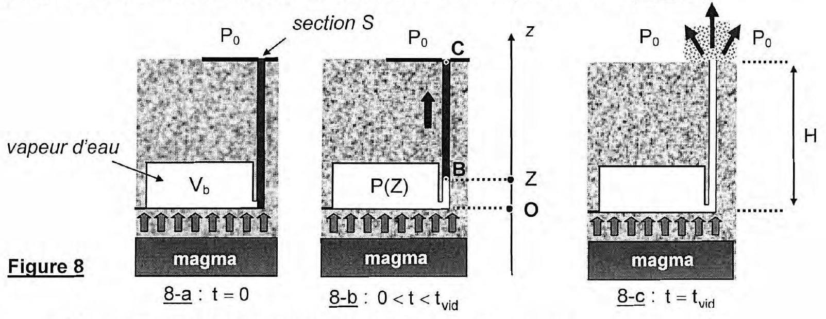
Critère d'instabilité et condition d'existence du geyser
F1. Rappeler les conditions d'application de la loi de Laplace et justifier son utilisation dans le cas présent pour la vapeur d'eau contenue dans la chambre.
F2. En interprétant la condition d'équilibre à l'instant $t=0$ (figure 8-a), exprimer $A_{L}$ en fonction de $γ,H$, de la pression atmosphérique $P_{0}$, du volume de la chaudière $V_{b}$, de la masse volumique $ρ_{\text{eau }}$ de l'eau liquide et de l'intensité $g$ du champ de pesanteur.
F3. Dans l'intervalle de temps $0<t<t_{\text{vid }}$ (figure 8-b), déterminer la pression $P_{BG}(Z)$ au point B de cote $Z$ dans la phase gazeuse, en interprétant l'augmentation du volume de la vapeur. Réaliser un développement limité de $P_{BG}(Z)$ lorsque $SZ≪V_{b}$, en fonction de la constante $A_{L}$, de $V_{b},S,Z$ et $γ$, puis en fonction de $P_{0},ρ_{\text{eau }},g,h,V_{b},S,Z$ et $γ$.
Donnée : pour tout $n$ réel, $(1+ε)^{n}≈1+nε$ si $ε≪1$.
L'eau chaude de la colonne est assimilée à un fluide parfait et incompressible, ce fluide est sujet au déplacement selon $z$.
F4. Avec ces hypothèses, écrire de nouveau l'équation de Navier-Stokes à un instant t tel que $0<t<t_{\text{vid }}$. Multiplier scalairement les deux membres de cette équation par l'élément différentiel $d\vec{ℓ}$ d'une ligne de courant et intégrer entre les deux points B et C d'une ligne de courant. Établir que la cote $Z$ de $B$ vérifie alors l'équation différentielle suivante :
$$(H−Z)\frac{d^{2}Z}{dt^{2}}+g\left(−1+\frac{γSH}{V_{b}}(1+α)\right)Z=0$$
Préciser l'expression de la grandeur adimensionnée $α$ en fonction de $ρ_{\text{eau }},g,H$ et $P_{0}$.
F5. Approximer l'équation (1), pour $Z≪H$ correspondant à un instant proche de l'instant initial, par une équation différentielle linéaire à coefficients constants, notée (2).
Discuter la stabilité de (2) et préciser le volume minimal $\bigvee_{b,\text{ min }}{ }$ de la chaudière nécessaire au déclenchement du geyser en fonction de $γ,ρ_{\text{eau }},g,S,H$ et $P_{0}$.
Interpréter physiquement l'instabilité obtenue.
F6. Calculer la section S de la colonne pour laquelle la naissance d'un geyser est possible, sachant que $V_{b}=50{ m}^{3}$ et $H=100 m$.
F7. A partir de l'équation (1), tracer de façon schématique la courbe $\frac{d^{2}Z}{dt^{2}}$ en fonction de $Z$ pour Z variant de 0 à H. Quelles sont les particularités de ce tracé ?
La résolution de l'équation différentielle (1) admet pour solution la vitesse $dZ/dt$, qui s'écrit :
$$\frac{dZ}{dt}=\sqrt{2g\left(−1+\frac{γSH}{V_{b}}(1+α)\right){\left(Z−Z(0)+Hln⁡\left(\frac{H−Z}{H−Z(0)}\right)+{\left.\frac{dZ}{dt}\right|}_{0}\right)}^{2}}.$$
En conséquence, la relation qui relie l'altitude $Z$ et le temps $t$ est donnée par:
$$t=\int_{Z(0)}^{Z}{ }\frac{du}{2g\left(−1+\frac{γSH}{V_{b}}(1+α)\right){\left(u−Z(0)+Hln⁡\left(\frac{H−u}{H−Z(0)}\right)+{\left.\frac{dZ}{dt}\right|}_{0}\right)}^{2}}.$$
Ces solutions sont très sensibles aux conditions initiales ; elles sont représentées, pour $Z(0)=0,1 m$ et $(dZ/dt)_{0}=0,1 m⋅{ s}^{−1}$, sur la figure 9, ci-dessous :
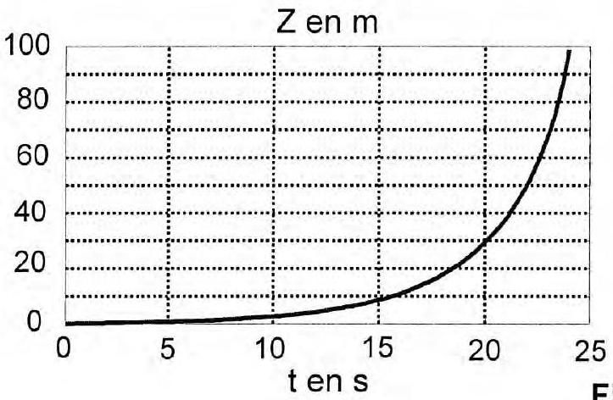
Figure 9
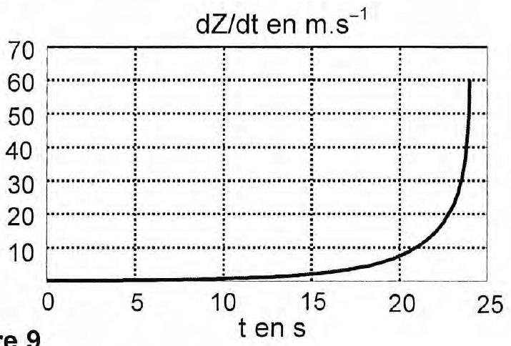
Figure 9
F8. Déterminer, en utilisant ces tracés, la durée approximative d'éjection de l'eau dans la colonne. Quelle vitesse maximale théorique serait atteinte par l'eau sortant du geyser ? Quelles hypothèses conduisant aux particularités observées sont-elles irréalistes?
F9. Préciser les hypothèses retenues. Donner l'ordre de grandeur de la vitesse maximale d'éjection du panache $V_{\text{max }}$, sachant que la hauteur du panache après éruption vaut $H_{G}=45 m$.
G / Recharge en eau de la chaudière par une canalisation horizontale
L'eau, fluide incompressible (masse volumique $ρ_{\text{eau }}$ ) et visqueux (coefficient de viscosité dynamique $η_{\text{eau }}$ ), est en écoulement permanent et laminaire dans une canalisation horizontale cylindrique de rayon $R$ et de grande longueur $L$ (figure 10). Le champ de vitesses est en tout point parallèle à l'axe Ox :
$$\vec{v}=v(r,θ,x){\vec{e}}_{x}.$$
L'effet de la pesanteur est négligé.
En coordonnées cylindriques : $\vec{Δ}\vec{v}=\left[\frac{1}{r}\frac{∂}{∂r}\left(r\frac{∂v}{∂r}\right)+\frac{1}{r^{2}}\frac{∂^{2}v}{∂θ^{2}}+\frac{∂^{2}v}{∂x^{2}}\right]{\vec{e}}_{x}$ et div $\vec{v}=\frac{∂v}{∂x}$.
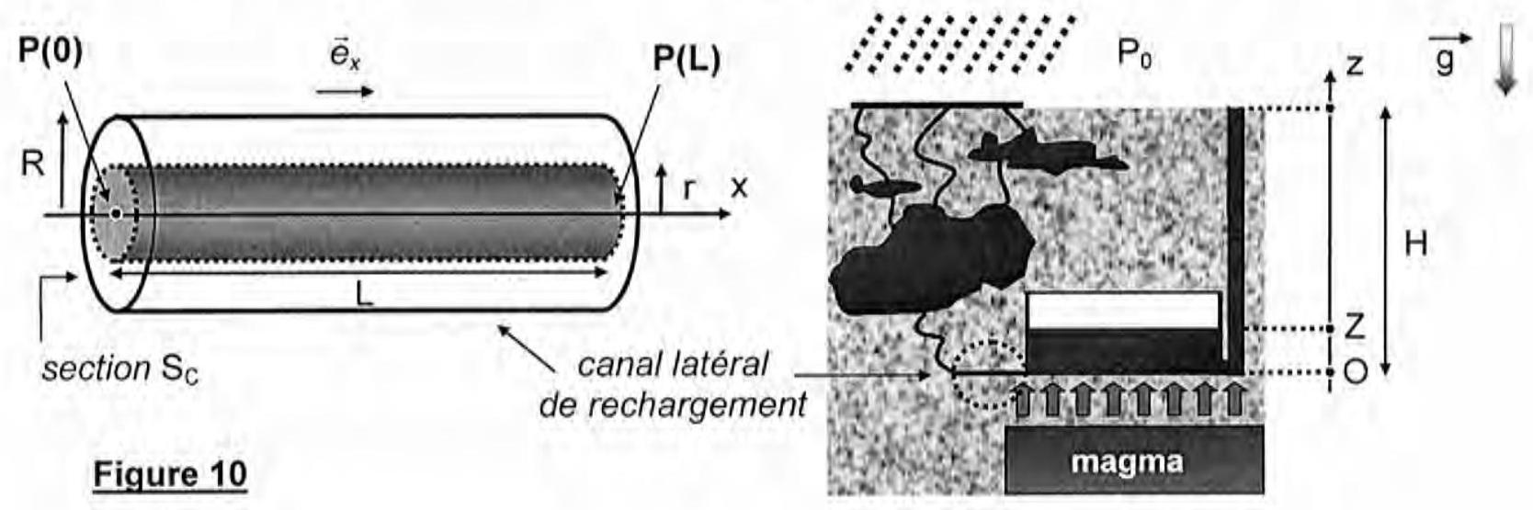
G1. Montrer que la vitesse en un point $M$ du fluide ne dépend que de $r:\vec{v}(M)=v(r){\vec{e}}_{x}$.
En déduire l'expression de la force volumique de viscosité ${\vec{f}}_{\text{viscosite }}$.
La pression dans le fluide est, a priori, notée $P(r,x)$.
G2. Montrer que la pression est en réalité indépendante de $r$.
G3. Exprimer le champ de vitesse $v(r)$ en fonction de $r,R,η_{\text{eau }},L$ et de la chute de pression $P(0)−P(L)$. Caractériser ce champ.
G4. Déterminer le débit volumique $Q$ de l'eau en fonction de la section $S_{C}$ du canal, de sa longueur $L$, de la viscosité dynamique $η_{\text{eau }}$ et de la chute de pression $P(0)−P(L)$.
G5. Par analogie avec la loi d'Ohm, définir la résistance hydraulique $R_{H}$ de la canalisation de rechargement, à partir de la chute de pression et du débit volumique.
Varie-t-elle de la même façon que la résistance électrique d'un fil en fonction de sa longueur $L$ ? de sa section $S_{C}$ ? Commenter le rapport des résistances hydrauliques pour une canalisation qui passe d'un diamètre $D$ à un diamètre de $10D$.
Lors de l'éruption du geyser, l'eau s'évacue préférentiellement au travers de la cheminée plutôt qu'au travers du canal latéral de rechargement de section très faible par rapport à celle de la cheminée.
G6. Commenter ce phénomène.
H / Évolution de la température dans la chambre en fonction du temps
La masse d'eau présente à l'instant initial (figure 11) dans la chambre (ou réservoir) est $m_{\text{eau }}$ et sa capacité thermique massique constante $c_{\text{eau }}$. Les dimensions de la chambre sont supposées suffisamment petites pour considérer que la pression y est uniforme et constante ; cette pression est imposée par la pression hydrostatique $P_{H}$ en $z=0$. A l'instant initial, l'eau à la température $T_{E}$ est en contact avec la roche à la température $T_{R}$ constante (de l'ordre de ${800}^{∘}C$ ), car chauffée de façon uniforme par le magma en fusion.
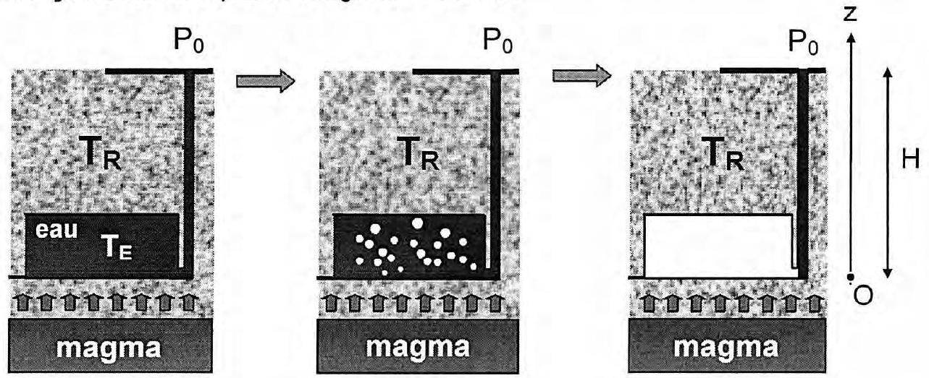
Figure 11
Les échanges thermiques conducto-convectifs entre l'eau et la paroi rocheuse sont caractérisés par un flux thermique surfacique : ${\vec{j}}_{\text{th }}=h\left(T_{R}−T\right)\vec{n}$. T est la température de l'eau, supposée uniforme dans toute la chambre et inférieure à $T_{R};h$ est le coefficient surfacique de transfert conducto-convectif de l'eau à travers l'interface d'échange de surface $S_{e};\vec{n}$ est un vecteur unitaire normal à l'interface et orienté de la paroi rocheuse vers l'eau.
H1. Quelle est l'unité de $j_{th}$ ?
H2. Expliquer pourquoi la température $T_{R}$ de la roche reste relativement stable.
H3. En appliquant le premier principe de la thermodynamique à l'eau du réservoir, exprimer l'écart de température $T−T_{R}$ en fonction de $S_{e}$, $h$ et d'une constante de temps $τ_{E}$ à préciser en fonction de $m_{\text{eau }},c_{\text{eau }},S_{e}$ et h .
H4. Déterminer, en fonction de $S_{e},m_{\text{eau }},c_{\text{eau }},h,T_{\text{éb }}$ et $T_{R}$, le temps $t_{1}$ mis par l'eau pour atteindre la température d'ébullition $T_{\text{éd }}$ ?
Une poche de vapeur d'eau se développe dans la chambre alors que la pression qui y règne reste fixée à la pression hydrostatique $P_{H}$.
H5. Exprimer le temps $t_{2}$ nécessaire pour vaporiser la totalité de l'eau contenue dans la chambre, en fonction de la chaleur latente massique d'ébullition $ℓ_{\text{éb }}\left(T_{\text{éb }}\right)$ à la température d'ébullition $T_{\text{éd }}$, de $m_{\text{eau }},S_{e},T_{\text{éb }},T_{R}$ et h .
Après l'éruption, la chambre est rechargée en eau à la température $T_{E}$ par un canal latéral de rechargement et par la colonne.
H6. Représenter approximativement l'évolution de la température de l'eau dans la chambre au cours d'une période de fonctionnement du geyser pour $t_{1}=90 min$, $t_{2}=10 min$ et une durée de recharge de l'ordre de 2 heures.
FIN DE L'EPREUVE
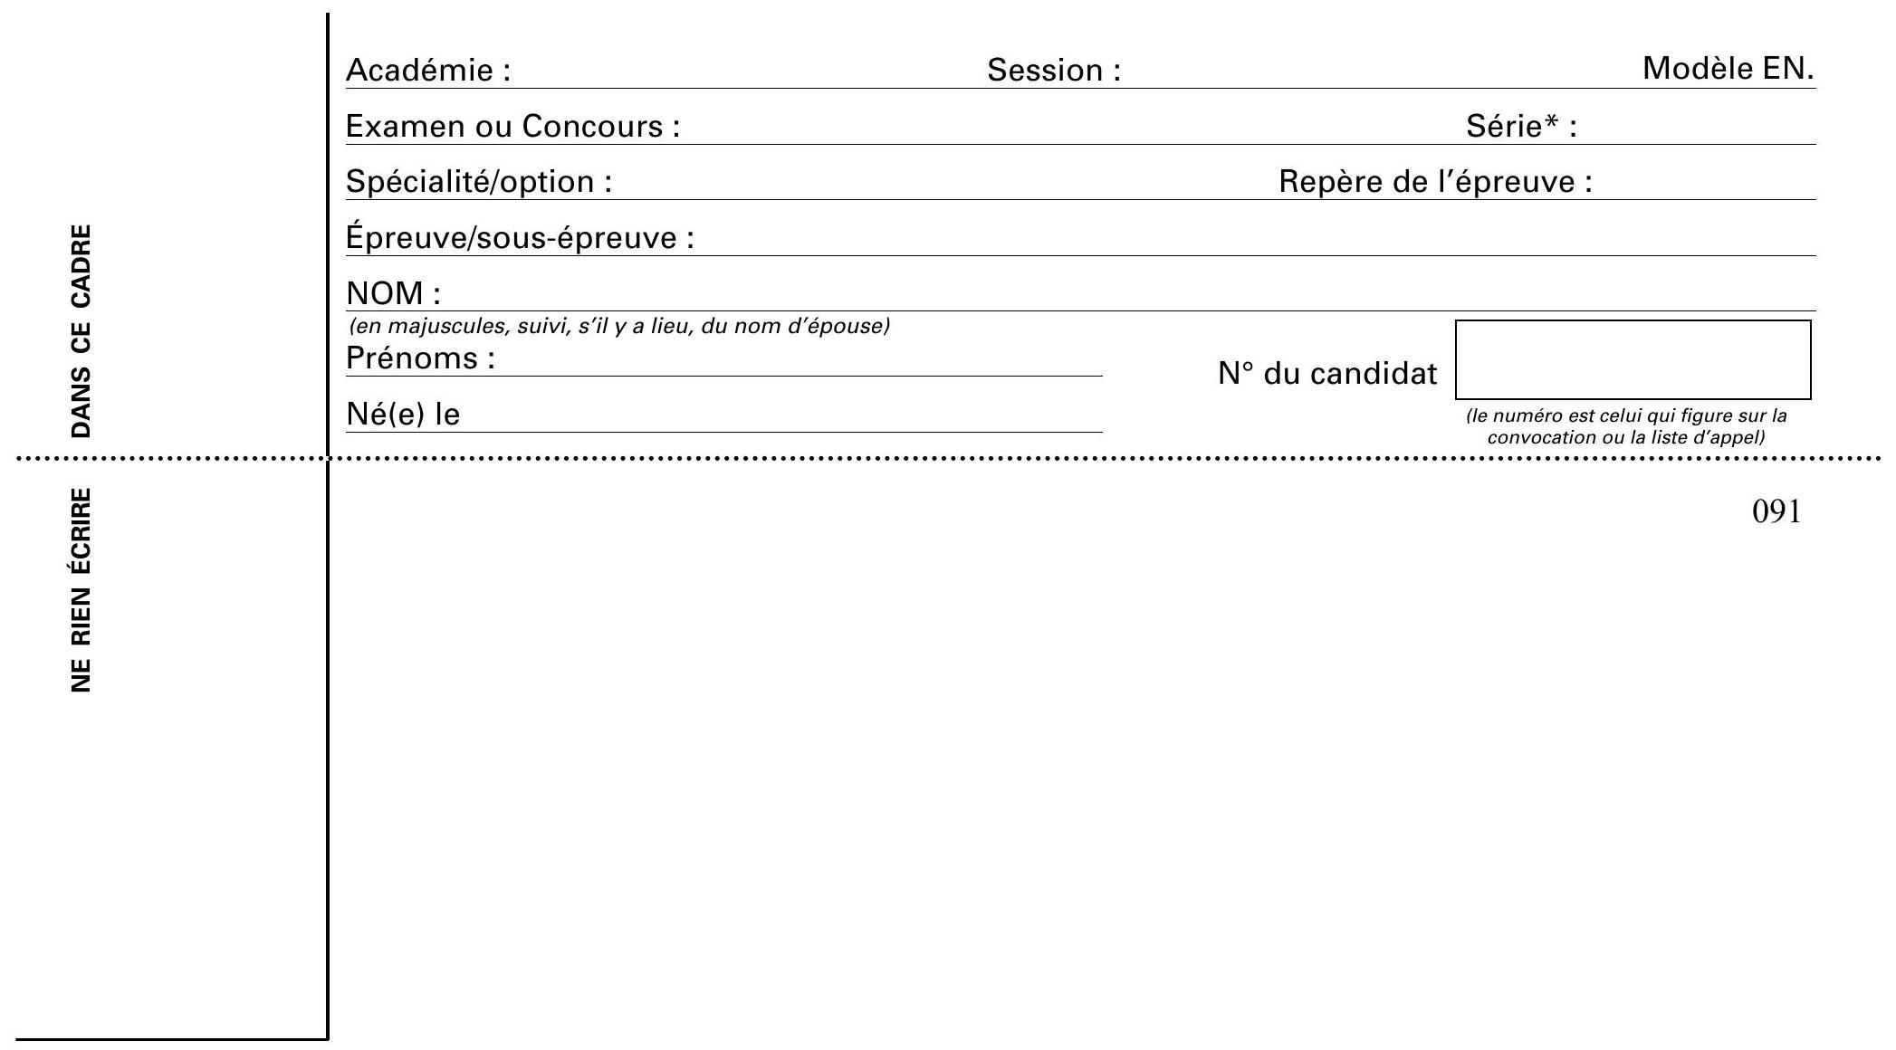
Document-réponse, à compléter et rendre avec la copie
B4. Caractéristique statique de transfert: cycle d'hystérésis
$v_{E}$ : 5 V/division
$v_{s}:5 V/$ division
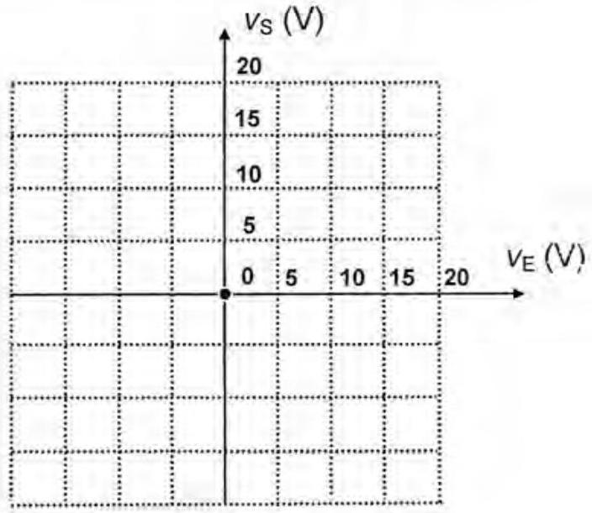
C6. Intégrateur inverseur (schéma à compléter)
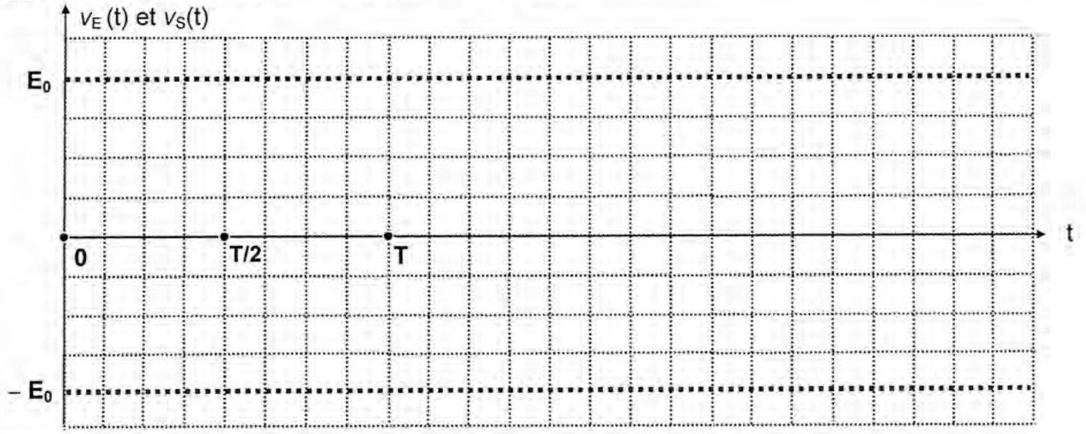
chronogramme 1
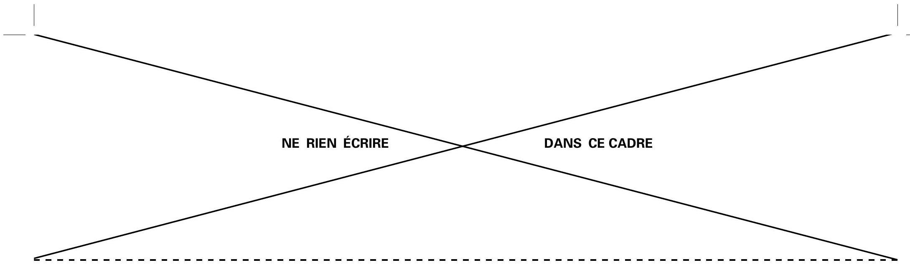

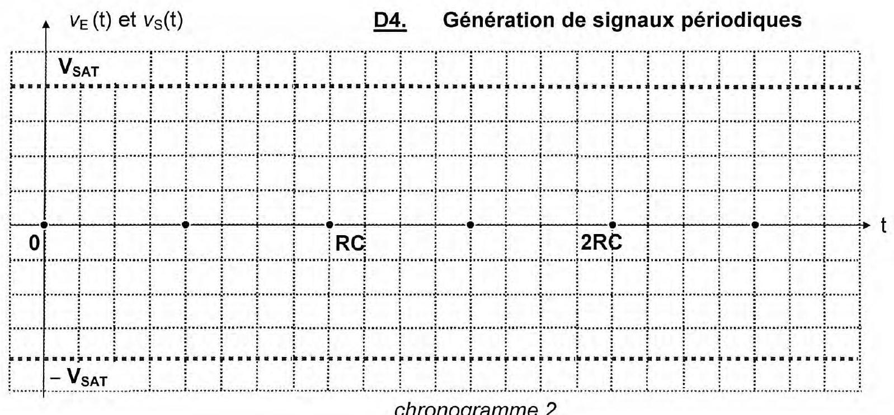
D5. Caractéristique statique de transfert : génération de signaux périodiques
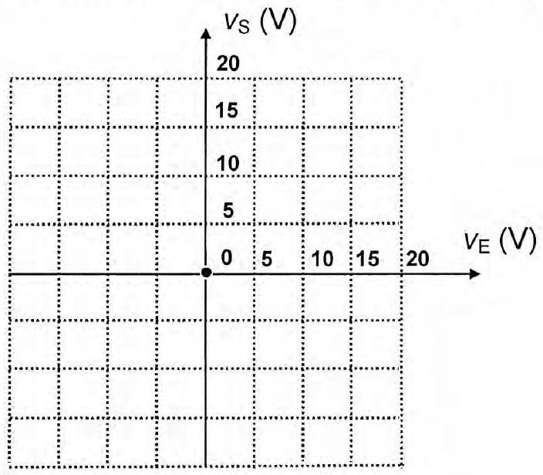
E1. - E2. - E3.
Diagramme d'état schématique de l'eau pure (échelle non respectée)
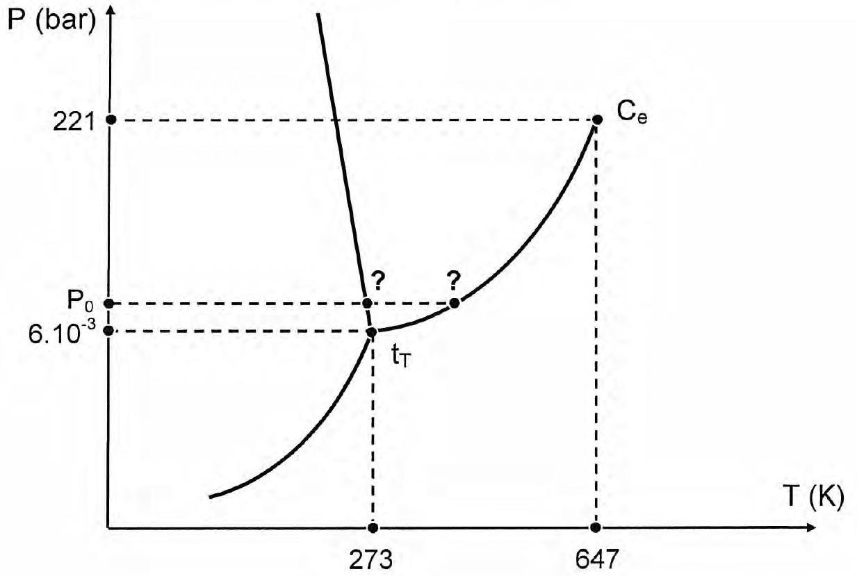

- $v_{E}$ : 5 V /division
$v_{S}:5 V$ /division

